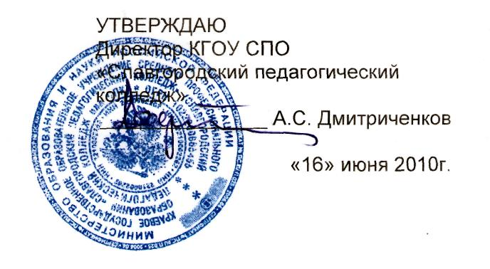

ДОЛЖНОСТНАЯ ИНСТРУКЦИЯ

ЮРИСКОНСУЛЬТА

Версия 01

I. Общие положения

1.1.Юрисконсульт относится к категории специалистов.
1.2.На должность юрисконсульта назначается лицо, имеющее профессиональное (юридическое) образование без предъявления требований к стажу работы или среднее профессиональное (юридическое) образование.
1.3.Назначение на должность и освобождение от нее производится приказом директора колледжа.
1.4.Юрисконсульт подчиняется директору колледжа.
1.5. Юрисконсульт должен знать:
1.5.1.Законодательные акты, регламентирующие производственно-хозяйственную и финансовую деятельность колледжа;
1.5.2.Нормативные правовые документы, методические и нормативные материалы по правовой деятельности колледжа;
1.5.3.Гражданское, административное, трудовое, бюджетное, налоговое законодательство в части, касающейся регулирования деятельности образовательных учреждений и органов управления образованием различных уровней;
1.5.4.Порядок заключения и оформления договоров, коллективных договоров, тарифных соглашений;
1.5.5.Порядок систематизации, учета и ведения правовой документации с использованием современных информационных технологий;
1.5.6.Основы организации труда и управления;
1.5.7.Основы работы с текстовыми редакторами, электронными таблицами, электронной почтой и браузерами, мультимедийным оборудованием;
1.5.8.Правила и нормы охраны труда, техники безопасности и противопожарной защиты;
1.5.9. Основы менеджмента, управления персоналом;
1.5.10. Правила внутреннего трудового распорядка образовательного учреждения.

II. Должностные обязанности

2.1.Юрисконсульт:
2.1.1.Разрабатывает или принимает участие в разработке документов правового характера;
2.1.2.Осуществляет методическое руководство правовой работой в колледже и оказывает правовую помощь (с разрешения директора) его структурным подразделениям и общественным организациям в оформлении различного рода правовых документов;
2.1.3.Участвует в подготовке обоснованных ответов при отклонении претензий;
2.1.4.Подготавливает совместно с другими подразделениями колледжа материалы о хищениях, растратах, недостачах и об иных правонарушениях для передачи их в следственные и судебные органы, осуществляет учет и хранение находящихся в производстве и законченных исполнением судебных и арбитражных дел;
2.1.5.Участвует в разработке и осуществлении мероприятий по укреплению договорной, финансовой и трудовой дисциплины, обеспечению сохранности имущества колледжа;
2.1.6.Проводит изучение, анализ и обобщение результатов рассмотрения претензий, судебных и арбитражных дел, практики заключения и исполнения хозяйственных договоров с целью разработки соответствующих предложений об устранении выявленных недостатков и улучшении хозяйственно-финансовой деятельности колледжа;
2.1.7.В соответствии с установленным порядком оформляет документы о привлечении работников к дисциплинарной и материальной ответственности;
2.1.8.Принимает участие в работе по заключению договоров, проведении их правовой экспертизы, разработке условий коллективных договоров и отраслевых тарифных соглашений, а также рассмотрении вопросов о дебиторской и кредиторской задолженности;
2.1.9.Контролирует своевременность представления справок, расчетов, объяснений и других материалов для подготовки ответов на претензии;
2.1.10.Подготавливает совместно с другими подразделениями предложения об изменении действующих или отмене утративших силу приказов и других нормативных актов, изданных в колледже;
2.1.11.Ведет работу по систематизированному учету и хранению действующих законодательных нормативных актов, производит отметки об их отмене, изменениях и дополнениях, подготавливает справочную документацию на основе применения современных информационных технологий и вычислительных средств;
2.1.12.Принимает участие в подготовке заключений по правовым вопросам, возникающим в деятельности колледжа, проектам нормативных актов, поступающих на отзыв, а также в разработке предложений по совершенствованию деятельности колледжа;
2.1.13.Осуществляет информирование работников о действующем законодательстве и изменениях в нем, ознакомление должностных лиц колледжа с нормативными правовыми актами, относящимися к их деятельности;
2.1.14.Консультирует работников колледжа по организационно-правовым и другим юридическим вопросам;
2.1.15. Участвует в работе комиссии по размещению заказов на поставки товаров, выполнение работ, оказание услуг для государственных и муниципальных нужд.
2.1.16.Выполняет разовые служебные поручения директора колледжа.

III. Права
3.1.Юрисконсульт имеет право:
3.1.1.Знакомиться с проектами решения руководства колледжа, касающимися его деятельности;
3.1.2.Вносить предложения по совершенствованию работы, связанной с предусмотренными настоящей инструкцией обязанностями;
3.1.3.Запрашивать у подразделений колледжа и отдельных специалистов информацию и документы, необходимые для выполнения должностных обязанностей;
3.1.4.Требовать от руководства колледжа оказания содействия в исполнении должностных обязанностей.

IV. Ответственность
4.1.Юрисконсульт несет ответственность:
4.1.1.За ненадлежащее исполнение или неисполнение своих должностных обязанностей, предусмотренных настоящей должностной инструкцией, — в пределах, определенных действующим трудовым законодательством Российской Федерации;
4.1.2.За правонарушения, совершенные в процессе осуществления своей деятельности, — в пределах, определенных действующим административным, уголовным и гражданским законодательством Российской Федерации;
4.1.3.За причинение материального ущерба — в пределах, определенных действующим трудовым и гражданским законодательством Российской Федерации.

V. Взаимодействие
5.1. Юрисконсульт взаимодействует:
5.1.1. С директором колледжа;
5.1.2. С главным бухгалтером колледжа;
5.1.3. С заместителем директора по управлению качеством;
5.1.4. С преподавателями колледжа;
5.1.5. Со студентами колледжа;
5.1.6. С заместителем директора по АХЧ;
5.1.7. С заместителем директора по информатизации;
5.1.8. Со специалистом по кадровой работе.

VI. Перечень документов, записей по деятельности юрисконсульта

6.1. Настоящая должностная инструкция;
6.2. Трудовой договор;
6.3. Устав колледжа;
6.4. Закон «Об образовании»;
6.5. Положение по заключению договоров КГОУ СПО «Славгородский педагогический колледж

Должностная инструкция разработана в соответствии с рекомендациями «Квалификационного справочника должностей руководителей, специалистов и других служащих», утвержденного постановлением Минздравсоцразвития России № 593 от 14 августа 2009 г.

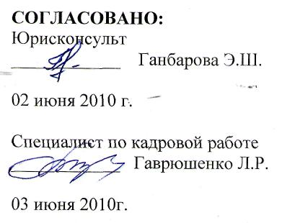
С инструкцией ознакомлен:
_______________

«____»_______________2010 г.

